Sisekaitseakadeemia 2023/24. õppeaasta
SuuSATAMISE MV
TEISIPÄEVAL, 23. JAANUARIL
ALGUSEGA kell 16.00
PIRITA SPORDIKESKUSES
Velotreki juures

- Eesmärk. Propageerida talispordiga tegelemist, selgitada akadeemia parimad suusatajad ja osalejad üliõpilaste ning politseivõistlusteks.
- Osavõtjad: Osa võivad võtta kõik akadeemia õppurid ja töötajad.
- Korraldus: Akadeemia suusatamise MV toimub Pirital 3,5 km pikkusel ringil. Võistluse korraldab spordijuht koos üliõpilastest spordiaktiiviga.
- Võistlusalade orienteeruvad pikkused ja ajakava:

Kell 16.15 MEHED 7 KM vabatehnikas (2 ringi kuni Lükati sillani)
Kell 16.20 NAISED 3,5 KM vabatehnikas (1 ring kuni Lükati sillani)

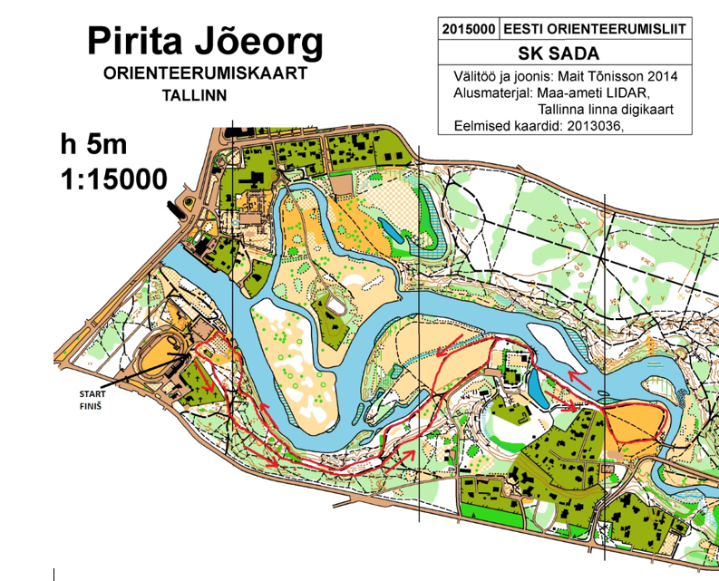

5.Tulemuste arvestamine: Võistlused on individuaal-võistkondlikud. Esikoht annab nii naiste kui meeste arvestuses nii palju punkte, kui oli võistlejaid, sealt edasi 1 punkti võrra vähem kuni 1 punktini.

Lisaks võib üksusele 1 punkti tuua iga õppur või töötaja, kes vahemikus 15.-22. jaanuar uisutab või suusatab järjest vähemalt 30 minutit ning on registreerinud enda vastava talispordiga tegelemise aja ja koha rühmavanema kaudu, kes edastavad nimekirjad liis.kiik@sisekaitse.ee hiljemalt 22.01 kell 12.00. Töötajad saadavad enda talisportimise info otse samale aadressile.
Registreerimise andmed – nimi, üksus, suusatamine või uisutamine, kuupäev, tegelemise aeg, kui on teada, siis ka distants.

Lisapunktiks võivad registreerida ka suusavõistlusel osalejad. Ühe inimese kohta on võimalik saada 1 lisapunkt ehk rohkematel kordadel või nii uisutamas kui suusatamas käimise eest topeltpunkte ei arvestata.

Võistkondliku võidu selgitamiseks liidetakse kõigi võistlejate poolt saadud punktid. Võrdsete punktide korral loetakse paremaks seda võistkonda, kelle võistleja saavutas kõrgema individuaalse koha.

6. Autasustamine: Autasustatakse individuaalseid esikolmikuid ja kolme paremat võistkonda.

Suusatamise MV osalemiseks on vajalik registreerimine hiljemalt 22. jaanuariks kella 12ks liis.kiik@sisekaitse.ee (soovijaile on suuskade laenutus kohapeal (üli)õpilaspileti vm dokumendi ja nimekirja alusel, selleks on kohustuslik eelnev registreerumine).

Õppurite suusalaenutuse eest võistlusteks tasub Sisekaitseakadeemia.

Autasustamist kohapeal ei korraldata, medalid ja loosiauhinnad toimetatakse võitjatele hiljem.

Epp Jalakas
spordijuht-vanemlektor

